А взрослые, работая вместе с детьми, имеют возможность понять проблемы ребёнка, его внутренний мир, его восприятие окружающего мира, учат размышлять ребёнка - размышлять и принимать этот мир таким, каков он есть.
Помните, это очень важно, поддержка родителей формирует в ребёнке самостоятельность, отсутствие тревожности, уверенность в себе и своих силах. При выполнении задания, поддержка родителей стимулирует желание детей к активной деятельности. Родители! Организовывайте совместные занятия с детьми, придумывайте, фантазируйте, конструируйте, рисуйте, и ваш ребенок вырастет интересной личностью, которой вы будете гордиться.
Уже давно психологи и педагоги единогласно утверждают, что совместное творчество детей и родителей формирует хорошие доверительные отношения между ними, оказывает положительное влияние на развитие ребенка и приучает его сотрудничать. Творческий процесс стимулирует всестороннее развитие ребёнка. Совершенствуются моторные навыки, формируется воображение, раскрывается творческий потенциал. Помимо этого, совместная творческая деятельность – интересное и увлекательное времяпровождение.

ГБКУ АО «Вельский центр “Скворушка”»
ул. 1 Мая, д.77, г. Вельск,
Архангельская область, 165150
Телефон/факс (818 36) 6-13-50
Адрес e-mail: velcpom@yandex.ru

Директор
Горбунова Елена Анатольевна

Заместитель директора
по социально-реабилитационной работе
Шестакова Елена Витальевна

Отделение дневного пребывания несовершеннолетних
Телефон (818 36) 6-27-80
Заведующая отделением
Глушакова Татьяна Алексеевна

При разработке буклета использовались материалы сети интернет:
https://infourok.ru/
https://moluch.ru/
https://blog.dohcolonoc.ru/

ГБКУ АО «Вельский
центр “Скворушка”»

Совместная творческая деятельность
родителей и детей

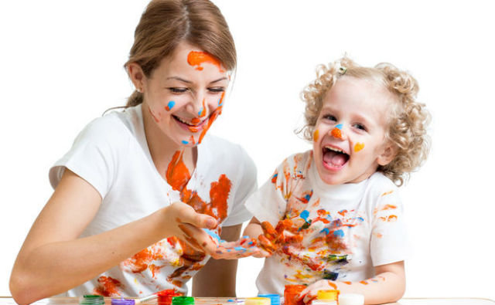

2020 год
Роль совместной деятельности в развитии ребёнка
- Совместная деятельность детей с родителями, способствует установлению доверительных отношений между всеми участниками деятельности и сказывается положительно на ребенке. Помогает родителям лучше понимать своего ребёнка и приучает его к сотрудничеству.
- В процессе совместного творчества у ребенка развиваются моторные навыки, формируется воображение, происходит всестороннее развитие. Плюс ко всему это увлекательное, и так необходимое для ребёнка времяпрепровождение.
- Совместное творчество восполняет недостаток родительского внимания, ведь родители обычно весь день проводят на работе, оно снимает давление авторитета родителей, позволяет ребёнку выразить себя, ощутить свою значимость, особенно когда родители устраивают маленькую домашнюю галерею его работ и поделок. Развивать творческую активность детей возможно только через подхватывание и направление в русло продуктивной деятельности инициатив ребёнка в совместной деятельности родителя и ребёнка. Совместное творчество детей и родителей вызывает массу положительных эмоций и создает в семье особо теплую атмосферу. Дети обожают фантазировать и мастерить.
- Давая простор своему воображению и фантазии ребёнок начинает мыслить творчески.
- Если ребёнок проявляет творческую инициативу, поощряйте её. Поинтересуйтесь, чем он увлечен, поддержите его в начинаниях и помогите воплотить его фантазию в жизнь. В совместном творчестве важно следовать за ребёнком и самое главное не надо заставлять.
- Чтобы совместное творчество было приятным времяпрепровождением, надо правильно организовать деятельность. Пусть дома будет все, что нужно ребёнку для творчества.
- Родители часто жалуются на нехватку времени для занятий с ребёнком, на большое количество домашних хлопот. Но подумайте, для занятий с ребёнком надо совсем мало времени в зависимости от возраста от 10-ти до 30-ти минут. Это так мало по сравнению с тем, что вы получите потом, спокойного уравновешенного ребёнка, полное взаимопонимание в семье, чувство общности и нужности друг другу.
Поощрение - обязательный элемент совместной деятельности
Если ваш ребёнок проявляет творческую инициативу, поощряйте ее. Помогите воплотить его фантазию в жизнь.
Самое главное условие Вашего совместного творчества – не нужно заставлять, но и не нужно делать все за него!
Организуйте правильно творческий процесс и получайте от него удовольствие!
Дети очень любят выполнять задания совместно с родителями, не важно какие. Ведь в совместной деятельности укрепляются дружеские отношения между детьми и родителями, ребёнок видит, что родитель доверяет ему, и ребёнок старается оправдать это доверие. Именно в совместной деятельности закладывается основа уважения к людям, поскольку взрослый демонстрирует уважение к ребёнку и к его деятельности. Так же, в процессе совместной деятельности детей и родителей формируется умение понимать друг друга без слов, поддерживать друг друга морально и развивать интерес к работе, даже если не получается . Ребёнок получает уверенность, что все получиться, только надо научиться.

